**INFORMATIVO N°07/2025**

Estimada comunidad educativa,

Junto con saludar, informamos a ustedes que el día de ayer fue celebrado el primer Consejo Escolar, donde se dio cuenta de las distintas acciones del establecimiento (mayor detalle en biblioteca virtual de la página web) y además se hizo revisión y aprobación de la actualización al Reglamento Interno de Convivencia Escolar de Ed. Parvularia 2025, en específico el **protocolo de actuación frente a la detección de vulneración de derechos de los párvulos.**

Se hace difusión del RICE de Párvulos 2025 actualizado para su consideración y conocimiento.

Atentamente,

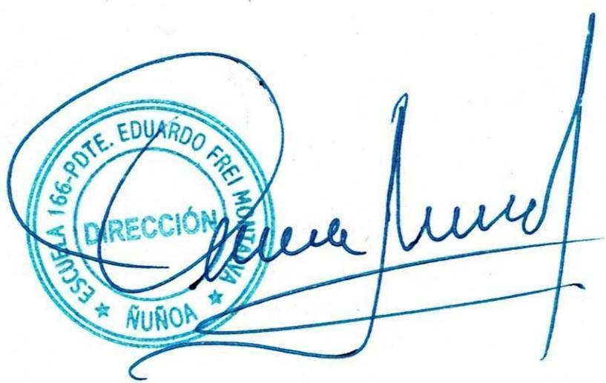

Óscar Silva Urra

Director

Ñuñoa,01 de abril 2025